**臺北市大安區銘傳國民小學2013網界博覽會問卷調查**

1. 基本資料： 填寫日期：_____年_____月_____日

您的大名：

性別：□ 男　□女

年齡：□國小 □國中 □高中 □大學 □工作

二、訪問內容：

１請問您有到飲料店買飲料的習慣嗎？

　□有（請回答第二題）　□沒有（結束！感謝您撥空回答問題！）

２請問您覺得飲料店的飲料健康嗎？

　□健康　□還好　□不健康　原因：

　　３請問您喝過下列哪一家飲料店的商品？（如果有喝過，請回答第４題）

　　　□Coco □Comebuy □50嵐　□清新福全　□橘子工坊

□都沒有（如果都沒有喝過！感謝您撥空回答以上問題！）

　　----------------------------------------------------------------------------------------

４您最喜歡下列哪一家飲料店？（請勿複選）

□Coco □Comebuy □50嵐　□清新福全　□橘子工坊

□都不喜歡（結束！感謝您撥空回答問題！）

原因：

　　５請問您最喜歡這家飲料店哪一系列的飲品？(承上題)

　　　□茶類 □果汁類 □奶茶類 □特調類 □氣泡飲料 □其他：

原因：

6請問您覺得這一類飲料中的哪一種較好喝？(承上題)

答:

7請問您對店員調配的飲料甜度、冰塊、配料準確性如何? (承上題)

* 甜度: □不變 □少糖(7分) □半糖(5分) □微糖(3分)
* 冰塊: □多冰 □正常 □少冰 □去冰 □常溫
* 配料: □珍珠 □粉條 □蒟蒻 □椰果 □蘆薈 □寒天 □咖啡凍 □其他：

8請問您覺得這家飲料店的店員的服務態度如何?

□very good □good □soso □bad □very bad

9請寫出您對這間飲料店的建議

答:

10請幫我們評比一下五間飲料店(coco、comebuy、清新福全、50嵐、橘子工坊)?

(1~10分，10分代表很好喝) (沒有喝過，畫x)

|  |  |  |  |  |  |
| --- | --- | --- | --- | --- | --- |
|  | 口味 | 配料 | 甜度 | 冰塊 | 其他 |
| coco |  |  |  |  |  |
| comebuy |  |  |  |  |  |
| 清新福全 |  |  |  |  |  |
| 50嵐 |  |  |  |  |  |
| 橘子工坊 |  |  |  |  |  |

11請問您對我們所問的問題有什麼其他建議?

請問您對飲料有甚麼疑問，讓我們來幫您解決吧！！

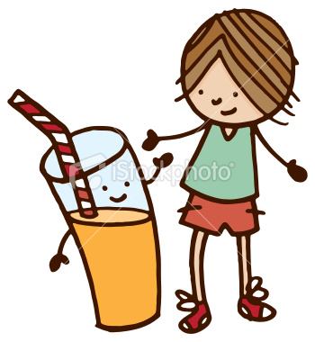

感謝您撥空回答問題~

Thank you~